Donner et cultiver le goût de lire |  | Les 15 minutes de lecture par jour | Des pistes pour varier les processus.
Public : apprentis-lecteurs | Quelques idées pour mettre en place les 15 minutes de lecture par jour |  |  | Varier les processus pour  favoriser l’apprentissage.
Les apprentis-lecteurs ont déjà découvert de nombreux concepts en lien avec l’écrit, ils peuvent raconter des histoires, repérer des mots, mettre en relation le livre lu avec d’autres, …
À leur rythme, ces enfants de 5 ans, 6 ans ou 7 ans sont en route pour devenir de vrais lecteurs. Afin de les aider, vous veillerez à proposer des écrits différenciés dans la classe (une bibliothèque comprenant une variété d’ouvrages- niveaux de lecture, genres et types d’écrits diversifiés-, des livres empruntés à la bibliothèque, …). De même, les visites à la bibliothèque devraient être ritualisées afin que les enfants puissent être confrontés à une multitude d’ouvrages et s’ouvrir à d’autres types de livres que ceux qu’ils ont l’habitude de rencontrer à la maison et à l’école.
Après les temps de lecture à soi, prévoyez des moments d’échanges autour des livres lus, des temps d’argumentation de ses choix pour donner envie aux autres enfants de la classe de lire tel ou tel ouvrage, …
Tous ces moments permettront une ‘mise en mots’ des livres lus et donc, l’enrichissement du vocabulaire. Par ce biais, nous ne doutons pas que les enfants développeront leur curiosité et par conséquent leur désir d’apprendre et de découvrir le monde qui les entoure.

Expérience vécue : dans une classe de 1ère primaire, durant un moment de lecture à soi, rapidement des enfants sont venus dire à leur enseignante : « Madame, je ne sais pas lire ! ». Ces enfants avaient conscience qu’ils leur manquaient l’usage du code pour être autonomes au niveau de la lecture. Ils sont donc prêts ! En fonction des enfants, ce désir de maîtriser le code peut naître bien avant déjà…
Cette prise de conscience est un moment important et opportun pour leur montrer que s’ils ne sont pas encore des lecteurs accomplis, ils sont en train de le devenir car ils maîtrisent déjà beaucoup de choses concernant la lecture : lire les images, lire certains mots, raconter une histoire lue précédemment par l’enseignant, émettre des hypothèses, se poser des questions, faire des liens entre les lectures, connaître un univers d’auteur, …
Quel bonheur d’observer un enfant qui arrive à lire des mots tout seul ! Pour marquer l’événement, une enseignante a préparé, en début d’année scolaire, une fiche permettant aux enfants d’indiquer les mots qu’ils ont pu lire en toute autonomie durant la semaine. Au fil des semaines, les enfants prendront conscience qu’ils en lisent de plus en plus et qu’il ne leur est plus nécessaire d’écrire tous ces mots sur la fiche.

Un exemple de fiche :
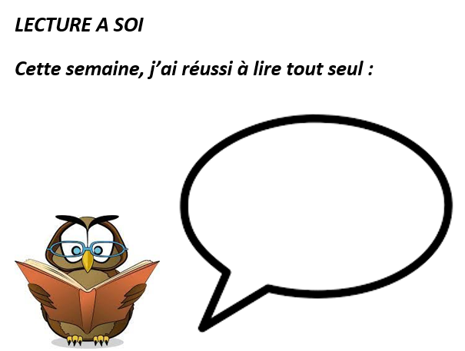

Quelques pistes créatives à proposer en classe…
-Jouer à prendre des indices et à développer un comportement de lecteur.
L’objectif des activités proposées est d’utiliser les paratextes pour amener les enfants à anticiper le contenu d’un livre et d’avoir, par la suite, l’envie de le lire durant les temps de lecture à soi.
Exemples.
Prélever des indices à partir de la couverture et de la quatrième de couverture…
Les enfants sont répartis en groupes et reçoivent une photocopie de la couverture et de la quatrième de couverture d’un album (différent dans chaque groupe). Les enfants doivent élaborer oralement des hypothèses sur le contenu du livre et les présenter, par la suite, aux autres groupes. Il s’agira de répondre à la question : «Que nous raconte cette histoire ? ». Tous les livres sont lus à l’ensemble de la classe et laissés à la disposition des enfants pour les moments de lecture à soi.
Prélever des indices à partir des illustrations…
En feuilletant le livre mis à disposition, les enfants peuvent émettre des hypothèses quant à l’histoire. Il serait intéressant de proposer des albums sans texte en multiples exemplaires pour croiser les regards à propos de la compréhension du récit.
De belles occasions encore pour amener nos petits auteurs à écrire !
Quelques titres incontournables.
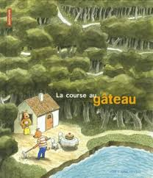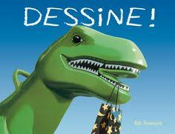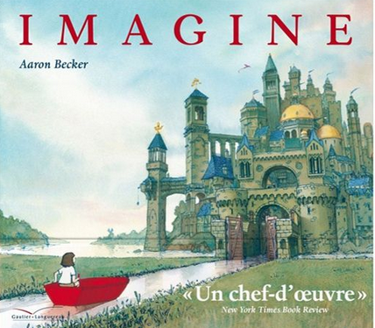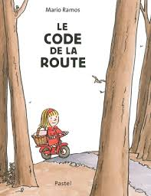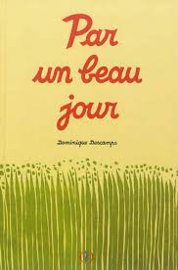

Prélever des indices à partir du titre…
Dans une boîte se trouve une série de photocopies de titres de livres disponibles en classe. Par groupe, les enfants tirent au sort un titre et imaginent l’histoire. Les hypothèses sont ensuite partagées avec toute la classe et les livres sont mis à la disposition des enfants, notamment durant les 15 minutes de lecture.
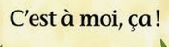

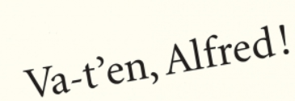

Prélever des indices dans les catalogues…
À partir des catalogues d’éditeurs, amener les enfants à émettre des hypothèses à partir de la couverture et du résumé incitatif. Les enfants peuvent aussi inventorier les titres qu’ils auraient envie de lire. Il sera possible de les emprunter à la bibliothèque lors d’une prochaine visite.
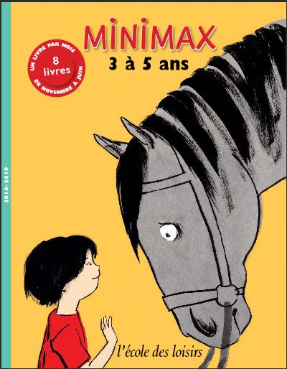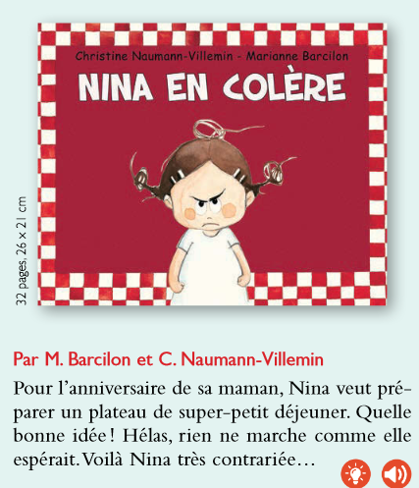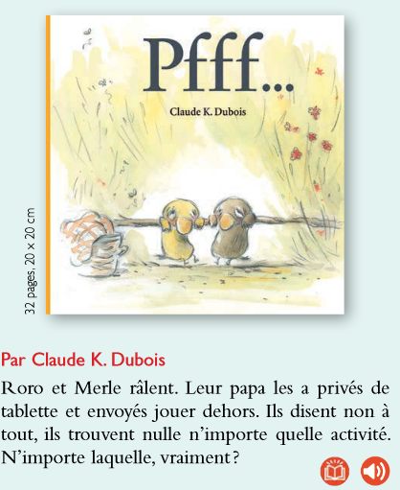

Prélever des indices en exploitant l’actualité…
L’enseignant propose régulièrement l’actualité littéraire adaptée à ces jeunes enfants en partageant la lecture d’articles de presse, les sélections des rentrées littéraires, les catalogues des maisons d’édition, les sélections pour les Prix littéraires comme La Petite Fureur de Lire, le Prix Bernard Versele, le Prix Farniente, …
Comme il serait intéressant d’afficher cette actualité littéraire dans un espace commun de l’école !

